Artes Musicales 2° medio / Unidad 1 / OA3 / Actividad 2

2. Cantan o tocan repertorio vocal a tres voces, por ejemplo, el canon Aleluya de A. Pino. Se sugiere trabajar en primera instancia con todo el curso al unísono hasta lograr el aprendizaje de la canción, así como la afinación y fluidez necesaria en la interpretación. Luego elaboran el montaje del canon, explicando y practicando la entrada de cada voz. El curso se divide en grupos para trabajar la obra, turnándose para hacer de directora o director del grupo. Una vez afianzada la interpretación en cada uno, comparten sus avances con el resto del curso, quienes comentarán y evaluarán el trabajo de sus pares y el propio con el fin de retroalimentar sus avances.

ALELUYA
En Antología coral (Fondart, 2004).
Obra generosamente autorizada por la sucesión.
Música: Alejandro Pino
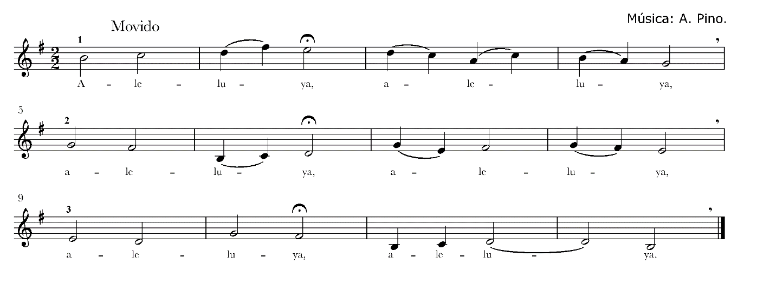

Observaciones a la o el docente

Es importante indicar a los y las jóvenes que para lograr una sana y adecuada interpretación vocal es necesario realizar previamente ejercicios de respiración y vocalización. En los primeros ensayos se sugiere que sea la o el docente quien guíe este trabajo. A medida que transcurra el tiempo, y de acuerdo a los intereses y posibilidades del curso, también puede hacerlo alguna o algún estudiante. Es fundamental enfatizar el respeto y la seriedad con que este trabajo debe abordarse.

ARTES MUSICALES | Programa de Estudio | 2° medio

